Лабораторная работа № 16–17
Цикл с предусловием while в C#
Цель работы: Научиться повторять действия, пока сохраняется условие, когда число повторений заранее неизвестно и тело может не потребоваться ни разу.
Ход работы. Вариант 12
Общие задания №1. Проверка чтения до маркера для «0», «5 → 0», «5 → −2 → 0».
Вход: целые числа от -1000 до 1000;
Выход: Количество и сумма ненулевых чисел.
Ограничения: int для ввода и счетчика, long для суммы
Условие продолжения: value != 0.
Изменяемые величины: value (новое чтение), sum (накопление), count (счетчик).
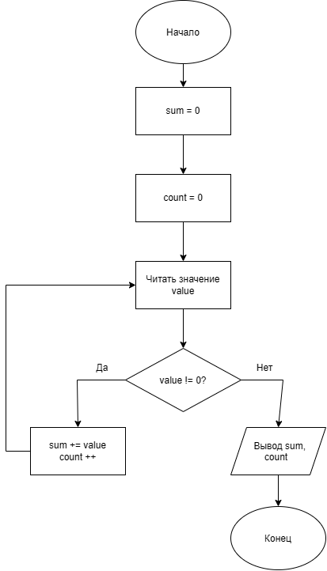
Рисунок 1 Блок-схема №1
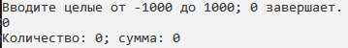
Рисунок 2 Результат проверки №2
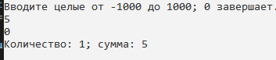
Рисунок 3 Результат проверки №2
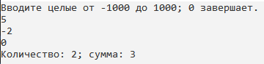
Рисунок 4 Результат проверки №3
№2. Проверка примера буфера для N = 1, 7, 8; результаты (1;0), (8;3), (8;3).
Вход: целое число (required)
Выход: capacity, steps.
Ограничения: required >= 1, long для capacity
Условие продолжения: capacity < required
Изменяемые величины: capacity (удваивается), steps (увеличивается)
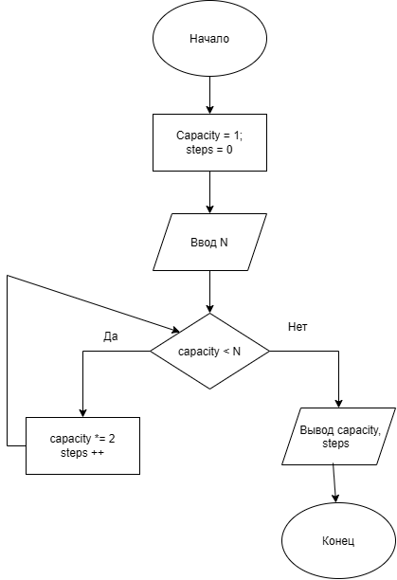
Рисунок 5 Блок-схема №2
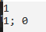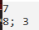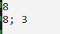
Рисунок 6 Результаты проверки задания 2
№ 3. Проверка поиска для пустого массива, {−1}, {2,3}, {2,−1}; объясните число проходов.
Вход: массив int[]
Выход: индекс первого отрицательного элемента массива или сообщение «Не найдено»
Ограничения: массив может быть пустым; length >= 0
Условие продолжения: index < values.lenght && values[index] >= 0
Изменяемые величины: index (увеличивается на 1 каждый проход)
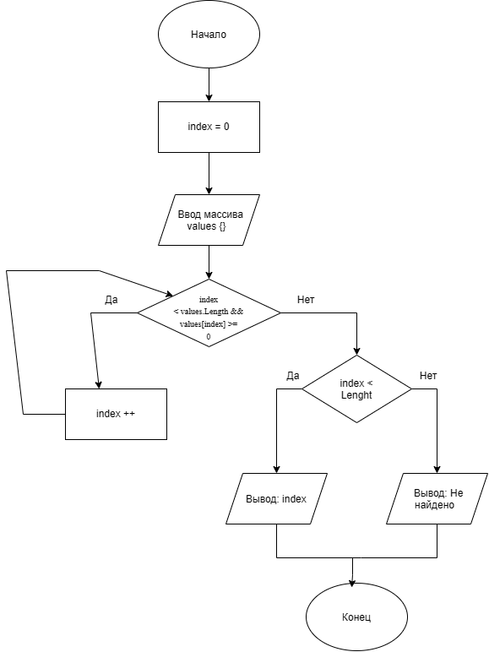
Рисунок 7 Блок-схема №3
Рисунок 8 Проверка для массива {0}
Рисунок 9 Проверка для массива { -1}
Рисунок 10 Проверка для массива {2, 3]
Рисунок 11 Проверка для массива {2, -1}
№ 4. Объяснение, почему печать от 1 до заранее известного N сама по себе не показывает преимущество while.
Ответ: потому что число повторений известно заранее и равно N. while выигрывает там, где число проходов зависит от данных. Там while — естественный выбор, потому что условие продолжения определяется данными, а не счётчиком.
Вариант 12. Пункт А
Ввод: строка с клавиатуры (text)
Вывод: количество пропущенных начальных пробелов
Ограничения: строка может быть пустой
Условие продолжения: i < text.Length && text[i] == ' '
Изменяемые величины: i (увеличивается на 1 каждый проход)
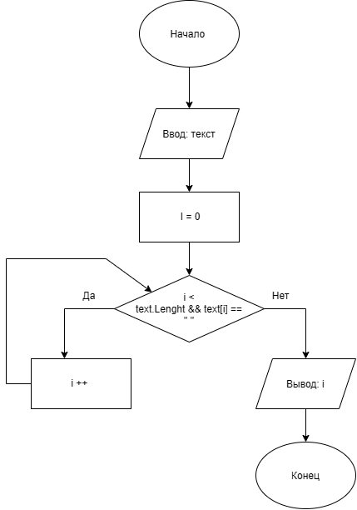
Рисунок 12 Блок-схема пункт А
Console.Write("Введите строку: ");
string text = Console.ReadLine();
if (text == null)
{
Console.WriteLine("Ввод завершён");
return;
}
int i = 0;
while (i < text.Length && text[i] == ' ')
{
i++;
}
Console.WriteLine($"Пропущено пробелов: {i}");
№ | Тип | Ввод | Вывод
1 | Особый | (Пустая строка) | 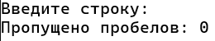
2 | Граничный | Hello | 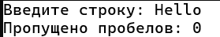
3 | Обычный | Hello (3 пробела) | 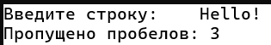
4 | Граничный | (Только пробелы) | 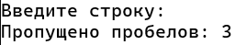

Пункт В.
Вход: строка с клавиатуры (digit)
Выход: длина начального фрагмента из цифр
Ограничения: строка может быть пустой; считаются только символы '0'–'9' в начале
Условия продолжения: i < text.Length && char.IsDigit(text[i])
Изменяемые величины: i (увеличивается на 1 каждый проход)
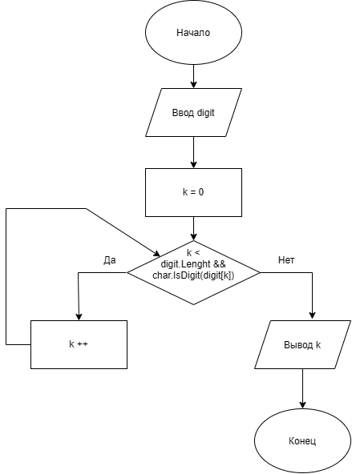
Рисунок 14 Блок-схема пункт В
Console.WriteLine("Введите цифры");
string digit = Console.ReadLine();
if (digit == null)
{
Console.WriteLine("Ввод завершён");
return;
}
int k = 0;
while (k < digit.Length && char.IsDigit(digit[k]))
{
k++;
}
Console.WriteLine($"Длина начального фрагмента из цифр: {k}");
№ | Тип | Ввод | Вывод
1 | Особый | (пустая строка) | 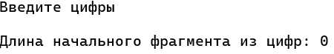
2 | Граничный | пм | 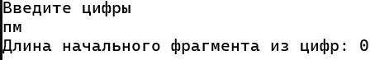
3 | Обычный | 838995пм | 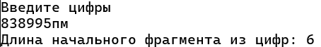
4 | Граничный | 838547 | 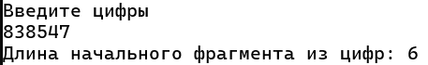
5 | Особый | !777 | 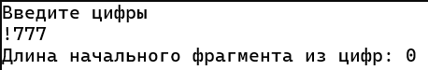

Контрольные вопросы
- Когда while выполняется ноль раз?
Ответ: Когда условие с самого начала ложно. Тогда проверка перед телом даёт false, и тело не выполняется ни разу.
- Почему маркер читают до тела и не включают в результат?
Ответ: Первое чтение до цикла необходимо, чтобы проверить условие до выполнения тела. Маркер не включают в результат, потому что он является служебным значением, обозначающим конец ввода, а не полезными данными.
- Какая величина меняется на каждом проходе?
Ответ: Та, которая влияет на условие продолжения. Без её изменения цикл станет бесконечным.
- Почему максимум нельзя всегда начинать с нуля?
Ответ: Потому что если все числа отрицательные, то 0 окажется больше любого из них — и максимум будет определён неверно
- Как && защищает доступ к массиву?
Ответ: && работает по короткому замыканию: если левая часть ложна — правая не вычисляется.
- Как проверить пустую последовательность?
Ответ: Ввод до маркера: первое чтение до цикла — если сразу маркер, тело не выполнится.
Счётчик/накопитель: после цикла проверить count == 0. Если данных не было — вывести сообщение, а не фиктивный ноль или деление на ноль.
Массив: проверить values.Length == 0 — или просто дать циклу не выполниться (условие index < Length сразу ложно).
- Почему сравнение double на точное равенство ненадёжно?
Ответ: Потому что double хранит числа с погрешностью.
- Зачем ограничивать число шагов приближения?
Ответ: Чтобы гарантированно завершить цикл, даже если точность не достигается.
Вывод: в ходе этой лабораторной работы я научилась повторять действия, пока сохраняется условие, когда число повторений заранее неизвестно и тело может не потребоваться ни разу.

